Nama: Madeline Emily

NIM: 2602083575

Prodi : Computer Science

Mata Kuliah: Human Computer and Interaction

**Jockey Conference Center**

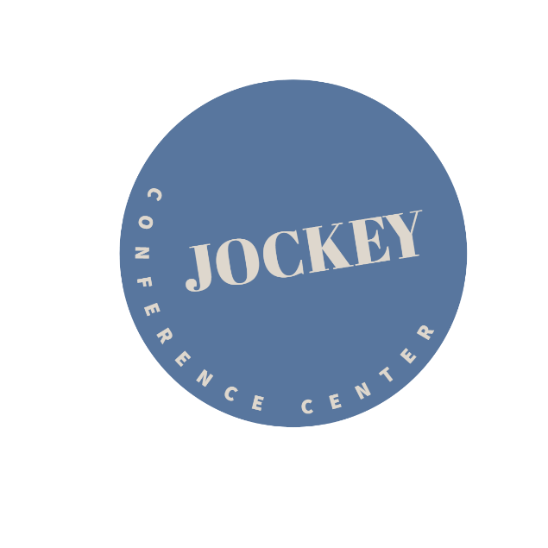

Jockey Conference Center merupakan website yang berisi informasi seputar conference center. Website ini didesain secara minimalis dengan latar warna putih untuk menampilkan kesan professional.

Page Price List and Packages

Pada page ini, ditampilkan beberapa paket yang ditawarkan oleh JCC beserta harganya. Paket akan dibagi menjadi 2 section, baris pertama berisi 3 paket, yang dilambangkan dengan warna diamond yang berbeda. Diamond yang berwarna warni menunjukkan paket yang eksklusif.

Section kedua berisi paket tambahan, yaitu half-day, full-day, catering, dan event-organizer.

HomePage

Pada homepage, terdapat beberapa section. Pada section pertama, ditampikan judul “Jockey Conference Center” dengan kata-kata dibawahnya yang tampil berubah-ubah. Section berikutnya, terdapat event yang akan datang. Sama halnya dengan section di bawahnya yang menampilkan sebagian kecil dari page, dan ketika user ingin membuka lebih lanjut, user bisa menekan button yang tersedia. User juga bisa melihat latest news (berisi event terkenal yang pernah diadakan di JCC) yang disajikan dalam bentuk slider otomatis.

Page About Us

Page ini berisi history atau sejarah berdirinya JCC (tahun dan deskripsi) yang disajikan secara interaktif. Disajikan pula sertifikat atas penghargaan yang pernah dicapai oleh JCC. Terdapat pula section yang menampilkan fasilitas yang disediakan oleh JCC, dimana disajikan dalam bentuk grid dan ketika ditekan dapat expand.

Page Event List

Pada page ini, ditampilkan event yang sudah pernah diadakan di JCC beserta informasi dan tanggalnya. Yang membuat page ini unik karena list-list event ditampilkan berdasarkan kategori.

Page Contact Us

Page ini berisi form yang dapat diisi oleh user. Dalam form ini terdapat beberapa validasi, seperti validasi panjang nama, email, dan preferred contact.

Referensi asset:

<https://web.facebook.com/SagaCreation.id/?_rdc=1&_rdr>

<https://indonesiamodificationexpo.com/key-visual-olx-autos-imx-2023-refleksi-kreativitas-tanpa-batas-menyambut-pesta-modifikasi-dan-lifestyle-terbesar-di-indonesia-sepanjang-2023/>

<https://chicago-athletic-association-hotel.hotelmix.id/>

<https://id.pinterest.com/pin/437060338839534309/>

<https://www.travelagewest.com/Hotels/Hilton-Head-Island/The-Westin-Hilton-Head-Island-Resort-Spa-p51570805>

<https://biotechtown.com/en/about/structure/>

<https://w-atlanta-downtown-hotel.ibooked.ca/>

<https://web.facebook.com/IndoComicCon/photos/a.1559778884260976/3232775076961340/?type=3&_rdc=1&_rdr>

<https://www.webnikah.com/event/festival-perayaan-pernikahan-2022>

<https://www.jcc.co.id/events/soe_detail/indonesia-fashion-week-2023>

<https://www.jcc.co.id/events/soe_detail/free-fire-master-league-grand-final-season-7>

<https://id.pinterest.com/zss_15/decor-nikkah/>

<https://www.grid.id/read/043716537/arti-mimpi-nonton-konser-bareng-teman-ingatkanmu-untuk-selalu-menjaga-hal-ini-agar-hubungan-tetap-awet-apa-itu?page=all>

<https://id.pinterest.com/pin/93590498497238985/>

<https://harvardtechnicalcollege.co.za/why-choose-us/>

<https://www.archdaily.com/942583/fuyang-urban-planning-exhibition-hall-architecture-and-engineers-of-southeast-university/5ef86e98b35765d341000357-fuyang-urban-planning-exhibition-hall-architecture-and-engineers-of-southeast-university-photo>

<https://id.pinterest.com/pin/368591550758042835/>

<https://www.archdaily.com/265681/nanjing-conference-center-tvsdesign/50340eca28ba0d1c2c000059-nanjing-conference-center-tvsdesign-image>

<https://www.gmp.de/en/news/41/press/8323/silk-road-international-conference-center-xi-an-china-conference-center-completed>

<https://id.pinterest.com/pin/food-photography-awards-news-crazy-last-few-weeks-healthy-laura--2322237295427513/>

<https://id.pinterest.com/pin/327214729175275946/>

Referensi Website:

<https://www.instrument.com/?ref=landing.love>

<https://www.landing.love/sites/lionsgoodnews/>

<https://www.jcc.co.id/about-jcc/jcc-overview.html>

Link Figma:

<https://www.figma.com/file/9bu1A1V97RVcvRmSzhKAtM/Untitled?type=design&t=QUa1BXUs9kkUxOeP-1>